# Exercice 1

Banque :  
Client

Compte  
  
Client :  
Nom  
Prénom

Adresse

Compte  
  
Compte :  
Client

Banque  
Solde

Opérations

Opérations :

Compte  
Type

Date

Montant

Associations :

Banque -> Client

Banque -> Compte  
Client -> Compte  
Compte -> Operations

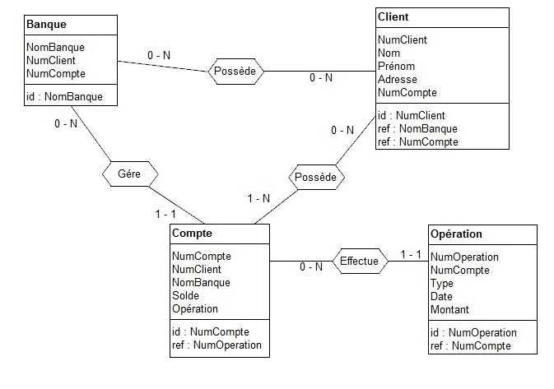

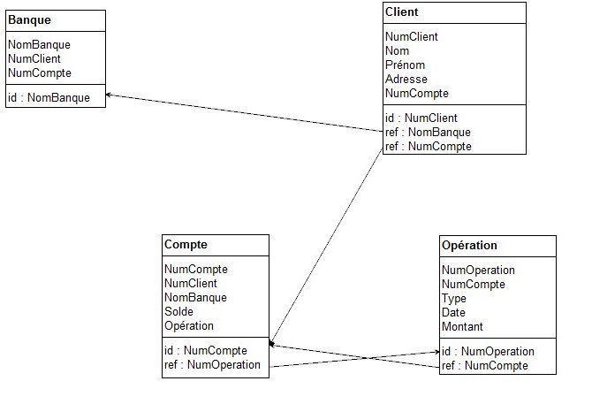

CREATE TABLE BANQUE (NOMBANQUE char (20)not null,

NUMCLIENT char (30),

Primary KEY (NOMBANQUE)

on delete cascade)

CREATE TABLE CLIENT (NUMCLIENT decimal(10)not null,

NOM char (20)not null,

PRENOM char (20)not null,

ADRESSE char (50)not null,

NUMCOMPTE char (20),

PRIMARY KEY (NUMCLIENT),

FOREIGN KEY (NOMBANQUE) references BANQUE,

FOREIGN KEY (NUMCOMPTE) references COMPTE,

on delete cascade on update cascade)

CREATE TABLE COMPTE (NUMCOMPTE char (20)not null,

NUMCLIENT decimal(10),

NOMBANQUE char (20)not null,

SOLDE decimal (20)not null,

PRIMARY KEY (NUMCOMPTE),

FOREIGN KEY (NUMCOPERATION) references OPERATION

on delete cascade on update cascade)

CREATE TABLE OPERATION (NUMCOPERATION char (20)not null,

NUMCOMPTE char (20),

TYPE char (20)not null,

JOURS DATE(8) not null,

MONTANT decimal(20)not null,

PRIMARY KEY (NUMCOPERATION),

FOREIGN KEY (NUMCOMPTE) references COMPTE,

on delete cascade on update cascade)

# Exercice 2

Magasin :  
Produits

Produits :  
Référence  
Libelle  
Prix

Client :  
Commande  
Nom  
Prénom  
Adresse

Commande :  
Date d’achat  
Adresse de livraison  
référence du ou des produits commander  
Quantité du ou des produits commander

Associations:

Magasin -> Produit  
Client -> Commande  
Magasin -> Commande

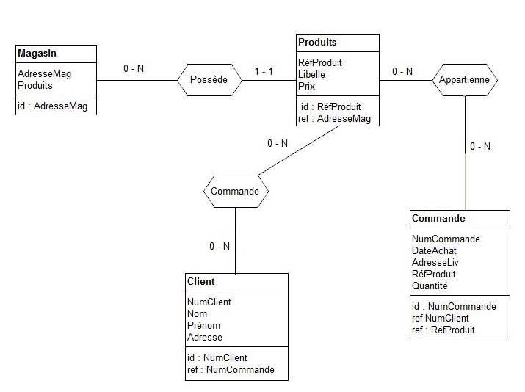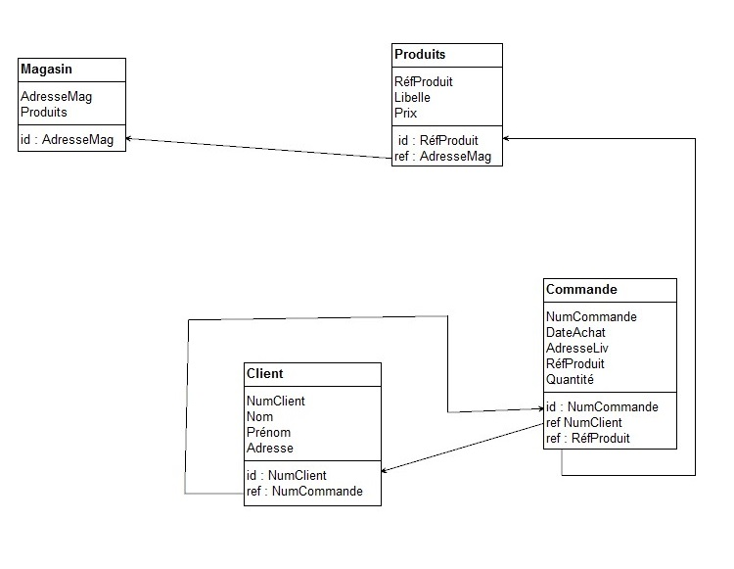

CREATE TABLE MAGASIN (ADRESSEMAG char (50)not null,

PRIMARY KEY (ADRESSEMAG),

on delete no action on update cascade)

CREATE TABLE PRODUITS (REFPRODUIT char (10)not null,

PRIMARY KEY (REFPRODUIT),

FOREIGN KEY (ADRESSEMAG)references MAGASIN,

on delete cascade on update cascade)

CREATE TABLE CLIENT (NUMCLIENT char (10)not null,

NOM char (20)not null,

PRENOM char(20)not null,

ADRESSE char (20)not null,

PRIMARY KEY (NUMCLIENT),

FOREIGN KEY (NUMCOMMANDE) references COMMANDE,

on delete cascade on update cascade)

CREATE TABLE COMMANDE (NUMCOMMANDE char (10)not null,

DATEACHAT date (8)not null,

ADRESSELIV char (20)not null,

REFPRODUIT char (10)not null,

QUANTITE int (10)not null,

PRIMARY KEY (NUMCOMMANDE),

FOREIGN KEY (NUMCLIENT)references CLIENT,

FOREIGN KEY (REFPRODUIT)references PRODUITS,

on delete cascade on update cascade)

# Exercice 3

Un élève fréquente une classe.  
Une classe est fréquenter par un ou plusieurs élèves.  
  
Le professeur enseigne pour une ou plusieurs classes  
La matière est enseigner par un ou plusieurs professeur   
La matière est enseigner à une ou plusieurs classes